**TIAPortal ja PLCSIM-ohjelma**

Luodaan uusi projekti **Create new project**

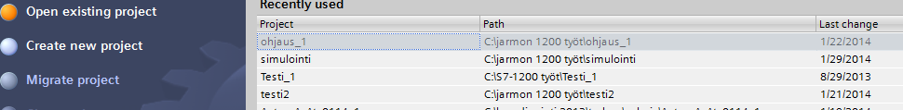

Annetaan projektille nimi ja painetaan **Create**

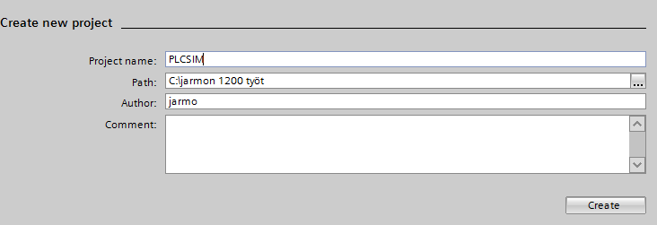

Aloitetaan laitteisto konfigurointi **Configure a device**

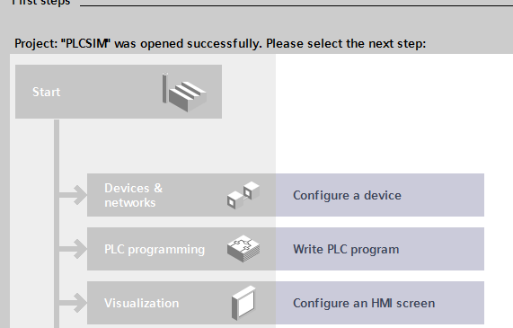

Aloitetaan konfigurointi**Add new device** ja valitaan S7-300 sarjan CPU ja lopetetaan valinta painamalla **Add-** painiketta

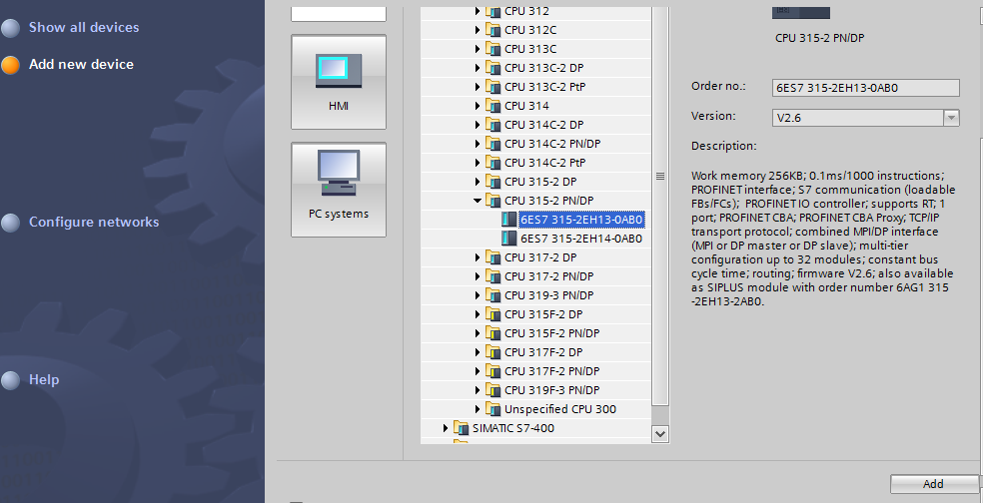

Lisätään **Catologista** halutut kortit

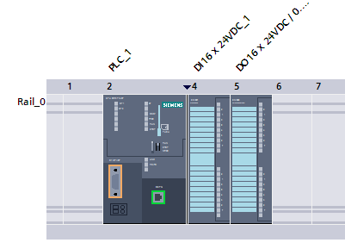

Aloitetaan verkon määrittelyt klikkaa portti hiiren oikealla painikkeella ja valitsemalla **Properties**

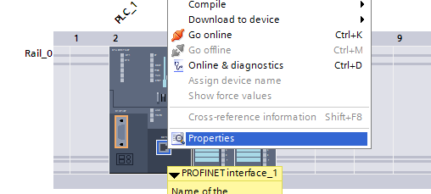

Lisätään aliverkko **Add new subnet**

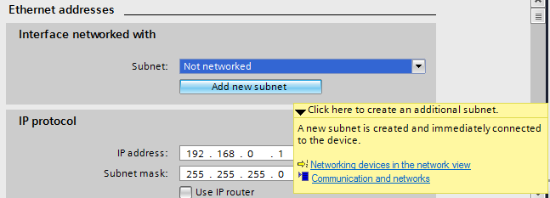

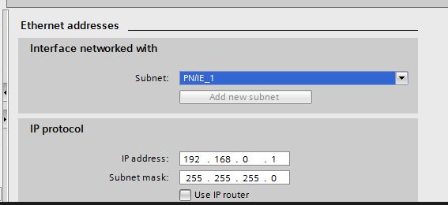

Valitaan portti ja hiiren oik. painike ja **Go online**

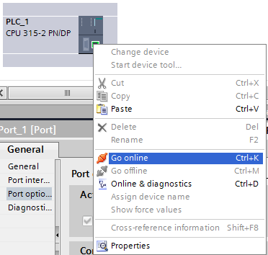

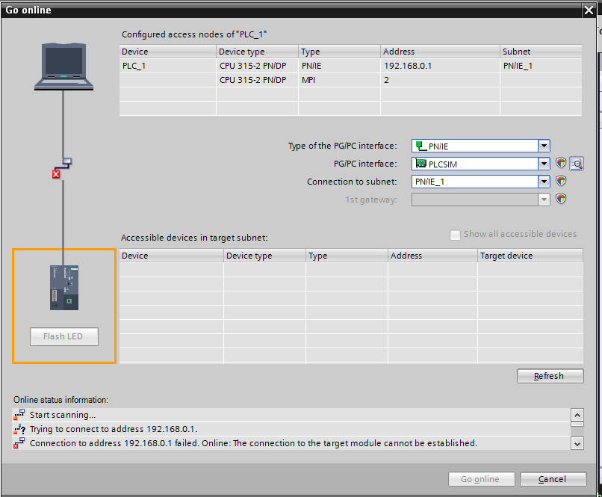

Ja paina **Refresh +** **Cancel**

**HUOM! Jos teet eka kertaa, niin yhteys käynnisty vielä**

Tarkista tämän jälkeen, että **Online/Simulation/Start** on aktiivinen ja käynnistä Simulaattori **Start-painikkeesta**

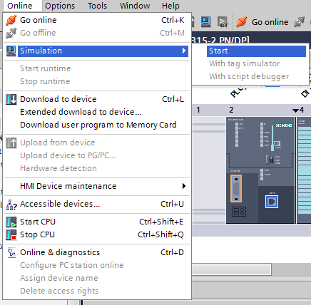

Kuittaa ikkuna **OK**- painikkeesta

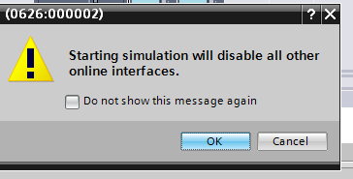

Tee verkon määrittelyt uudelleen

